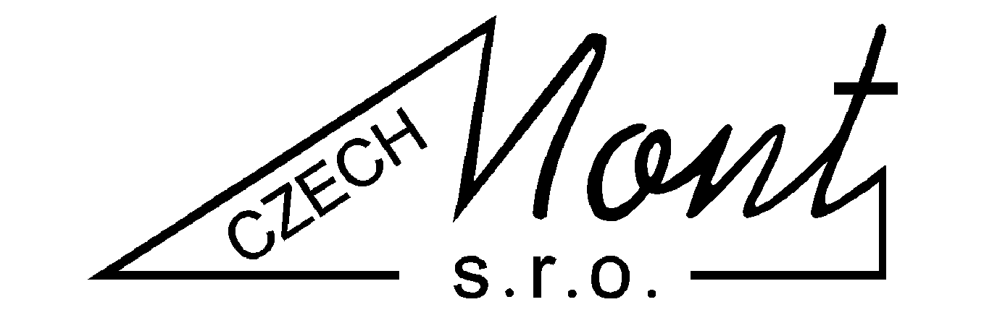

CZECHMONT, spol. s r.o. • 330 27 VEJPRNICE Jiráskova 651 • DIČ: CZ45356521

Hledáme pracovnice do elektrovýroby

Pozice: navíjení
- na HPP, nástup co nejdříve

- pracovní doba 40 hodin týdně

- časová mzda - 120,- Kč/hod.
- úkolová mzda - 120,- Kč/hod.

- odměny za docházku, prémie na dovolenou a Vánoce

- příplatky na stravování

požadujeme:

- praxe v oboru vítána

Informace: na tel. čísle 377 826 112

Písemné nabídky na e-mail: czechmont@czechmont.cz

